[南京医科大学附属脑科医院的Science子刊论文被质疑！](https://mp.weixin.qq.com/s?__biz=MzkwMjg4NjU1MQ==&mid=2247489395&idx=1&sn=97774c30658136db5081a89617e7efd9)

学术红警[学术红警](javascript:void(0);)2025-04-21 12:22:24山东

2025年3月，南京医科大学附属脑科医院在期刊ScienceTranslational Medicine上发表一篇研究论文，研究发现了靶向GOLPH3L通过调节STING-NLRP3介导的肿瘤免疫微环境重编程改善胶质母细胞瘤放射治疗。

**论文题目**：Targeting GOLPH3L improves glioblastoma radiotherapy by regulating STING-NLRP3-mediated tumor immune microenvironment reprogramming

**论文作者**：Shuo Sun author has email , Shiyu Qian , Ran Wang , Mengya Zhao , Ran Li , Wei Gu , Mengjie Zhao , Chunfa Qian , Liang Liu , Xianglong Tang , Yangyang Li , Hui Shi , Yunsong Pan , Hong Xiao , Kun Yang , Chupeng Hu , Yedi Huang , Liangnian Wei , Yuhan Zhang , Jing Ji （通讯作者，音译，季晶）, Yun Chen（通讯作者，音译，陈云）, Hongyi Liu（通讯作者，音译，刘宏毅）

**论文单位：南京医科大学附属脑科医院**

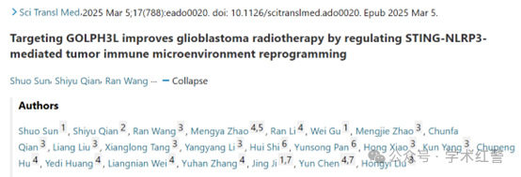

**2025年4月，国际打假人Astragalus shultziorum在Pubpeer提出质疑：**

图S41C存在重叠。

此外，图7E和8C也存在重复问题。

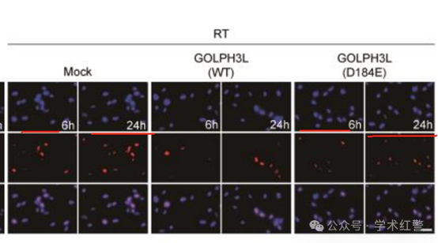

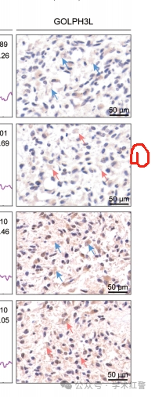

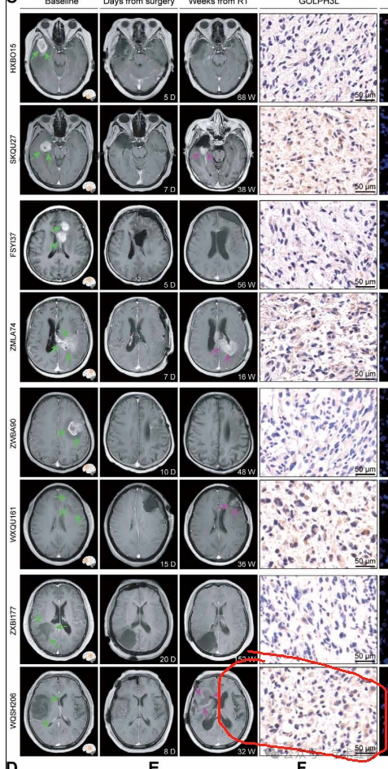

**消息来源：**

**https://pubpeer.com/publications/1B83586B4A4E6C621DFD84FD1BB0DB#0**

**郑重声明：**

信息来源Pubpeer及相关期刊

如有侵权，请联系删除

QQ 3861453094